ΕΙΣΗΓΗΤΙΚΗ ΕΚΘΕΣΗ¶
στο σχέδιο νόμου "Κύρωση Συμφωνίας μεταξύ της Κυβερνήσεως της Ελληνικής Δημοκρατίας και της Κυβερνήσεως της Δημοκρατίας της Κορέας για την αμοιβαία προώθηση και προστασία των επενδύσεων"¶

Προς τη Βουλή των Ελλήνων¶

1. Την 25η Ιανουαρίου 1995 υπεγράφη στην Αθήνα, μεταξύ Ελλάδος και Δημοκρατίας της Κορέας, Συμφωνία για την αμοιβαία προώθηση και προστασία των επενδύσεων.¶
Η Συμφωνία αυτή είναι η δεκάτη εβδόμη Συμφωνία προστασίας επενδύσεων, που συνάπτει η Ελλάδα μετά το 1989 (οι υπόλοιπες έχουν συναφθεί με την Ουγγαρία, το 1989 με την Τσεχοσλοβακία, το Ζαϊρ, την Αλβανία και τη Ρουμανία το 1991, με την Κύπρο, τη Λ.Δ.της Κίνας, την Πολωνία και την Τυνησία το 1992, τη Βουλγαρία, την Αρμενία, τη Ρωσία και την Αίγυπτο το 1993, με το Μαρόκο, την Ουκρανία και τη Γεωργία το 1994) εντάσσεται δε στις προσπάθειες της χώρας μας για ανάπτυξη των διμερών οικονομικών της σχέσεων, ιδίως με χώρες που παρουσιάζουν ενδιαφέρον για τους Έλληνες επενδυτές, σε σύγχρονες βάσεις.¶
2. Γενικά, οι Συμφωνίες για την Προώθηση και την Προστασία των Επενδύσεων (Σ.Π.Π.Ε.) συμβάλλουν στη δημιουργία ευνοϊκού επενδυτικού κλίματος στις χώρες που τις συνάπτουν, αποτελούν αποτελεσματικό εργαλείο προστασίας των επενδυτών σε διεθνές επίπεδο και, σε συνδυασμό με ευνοϊκές οικονομικές προοπτικές, η ύπαρξή τους αποτελεί, συχνά, αποφασιστικό παράγοντα στην επιλογή των επενδυτών, όσον αφορά τη χώρα υποδοχής της επένδυσης.¶
3. Τα τελευταία χρόνια παρατηρείται διεθνώς αυξημένο ενδιαφέρον για τη σύναψη Σ.Π.Π.Ε. δεδομένου ότι, για τις αναπτυσσόμενες χώρες, η προσέλκυση επενδύσεων θεωρείται μέσον για την εκβιομηχάνισή τους, την απόκτηση νέας τεχνολογίας και, γενικά, για την οικονομική τους ανάπτυξη, ενώ για τις βιομηχανικά ανεπτυγμένες χώρες η πραγματοποίηση επενδύσεων αυξάνει τη δυνατότητα των επιχειρήσεών τους να ανταπεξέλθουν στο διεθνή ανταγωνισμό, να αντιμετωπίσουν τα περιοριστικά μέτρα στο εμπόριο, που παίρνουν πολλές χώρες και να διεισδύσουν σε νέες αγορές.¶
4. Σκοπός της Συμφωνίας με την Δημοκρατία της Κορέας, όπως και όλων των Σ.Π.Π.Ε., είναι η εξασφάλιση νομικής προστασίας στις επενδύσεις που πραγματοποιούν επενδυτές του ενός Συμβαλλόμενου Μέρους στο έδαφος του άλλου Συμβαλλόμενου Μέρους.¶
Η Συμφωνία περιλαμβάνει προοίμιο και 12 άρθρα, προβλέπει δεκαετή διάρκεια ισχύος, την πληρέστερη δυνατή προστασία των επενδύσεων από απαλλοτριώσεις και εθνικοποιήσεις, ανεμπόδιστη εξαγωγή κεφαλαίου και κερδών, καθώς και λεπτομερή αναφορά στην επίλυση διαφορών.¶
Ειδικότερα:¶
ΑΡΘΡΟ 1: Περιλαμβάνει τους ορισμούς των "επενδύσεων", του "επενδυτή", του "εδάφους" και της "αποδόσεως" της επενδύσεως.¶
ΑΡΘΡΟ 2: Περιλαμβάνει τους όρους προστασίας και προώθησης των επενδύσεων του ενός Συμβαλλόμενου Μέρους στο έδαφος του άλλου Συμβαλλόμενου Μέρους.¶
ΑΡΘΡΟ 3: Κατοχυρώνει μεταχείριση του μάλλον ευνοουμένου κράτους και εθνική μεταχείριση, όσον αφορά τους επενδυτές και τη λειτουργία των εγκατεστημένων επενδύσεων, εφαρμοζομένης της ευνοϊκότερης μεταχειρίσεως, με εξαιρέσεις που απορρέουν από τη συμμετοχή των Συμβαλλόμενων Μερών σε τελωνειακές ή οικονομικές ενώσεις ή σχετίζονται με θέματα φορολογίας.¶
ΑΡΘΡΟ 4: Προβλέπει αποζημίωση σε περίπτωση απαλλοτριώσεως ή εθνικοποιήσεως επενδύσεως, η οποία μπορεί να γίνει μόνο για λόγους δημοσίου συμφέροντος και με νόμιμες διαδικασίες.¶
ΑΡΘΡΟ 5: Προβλέπει μη διακριτική μεταχείριση σε περίπτωση ζημιών λόγω πολέμου ή άλλης ένοπλης σύρραξης ή άλλων εξαιρετικών καταστάσεων, όσον αφορά την καταβολή αποζημιώσεων.¶
ΑΡΘΡΟ 6: Προβλέπεται η ελεύθερη μεταφορά της επενδύσεως και της αποδόσεώς της, σε ελεύθερα μετατρέψιμο νόμισμα.¶
ΑΡΘΡΟ 7: Αναγνωρίζει την υποκατάσταση του ασφαλιστή στα δικαιώματα του επενδυτή, σε περίπτωση που πραγματοποιηθεί πληρωμή βάσει εγγυήσεως που έχει παρασχεθεί σε επένδυση.¶
ΑΡΘΡΟ 8: Προβλέπει τον τρόπο επίλυσης διαφορών, σχετικών με την ερμηνεία ή την εφαρμογή της Συμφωνίας, μεταξύ των Συμβαλλόμενων Μερών.¶
ΑΡΘΡΟ 9: Προβλέπει τον τρόπο επίλυσης διαφορών μεταξύ επενδυτή Συμβαλλόμενου Μέρους και του άλλου Συμβαλλόμενου Μέρους.¶
ΑΡΘΡΟ 10: Προβλέπει τις περιπτώσεις εφαρμογής ευνοϊκότερης μεταχείρισης στις επενδύσεις που καλύπτονται από τη Συμφωνία.¶
ΑΡΘΡΟ 11: Προβλέπει αναδρομική εφαρμογή της Συμφωνίας σε επενδύσεις, που πραγματοποιήθηκαν και πριν από τη θέση της σε ισχύ.¶
AΡΘΡΟ 12: Τελικό άρθρο, προβλέπει τα σχετικά με τη θέση σε ισχύ, διάρκεια, παράταση και καταγγελία της Συμφωνίας.¶

Θέτοντες τα παραπάνω υπόψη της Ολομέλειας της Βουλής εισηγούμεθα την ψήφιση του υποβαλλόμενου σχεδίου νόμου.¶
Αθήνα, 13 Απριλίου 1995¶
ΟΙ ΥΠΟΥΡΓΟΙ¶
ΕΞΩΤΕΡΙΚΩΝ ΕΘΝΙΚΗΣ ΟΙΚΟΝΟΜΙΑΣ¶

Κ. ΠαπούλιαςΓ. Παπαντωνίου¶

ΣΧΕΔΙΟ ΝΟΜΟΥ¶
Κύρωση Συμφωνίας μεταξύ της Κυβερνήσεως της Ελληνικής Δημοκρατίας και της Κυβερνήσεως της Δημοκρατίας της Κορέας για την αμοιβαία προώθηση και προστασία των επενδύσεων¶

Άρθρο πρώτο¶
Κυρώνεται και έχει την ισχύ που ορίζει το άρθρο 28 παρ.1 του Συντάγματος η Συμφωνία μεταξύ της Κυβερνήσεως της Ελληνικής Δημοκρατίας και της Κυβερνήσεως της Δημοκρατίας της Κορέας για την αμοιβαία προώθηση και προστασία των επενδύσεων, που υπογράφηκε στην Αθήνα στις 25 Ιανουαρίου 1995, της οποίας το κείμενο σε πρωτότυπο στην ελληνική και αγγλική γλώσσα έχει ως εξής:¶

ΣΥΜΦΩΝΙΑ¶
ΜΕΤΑΞΥ ΤΗΣ ΚΥΒΕΡΝΗΣΕΩΣ ΤΗΣ ΕΛΛΗΝΙΚΗΣ ΔΗΜΟΚΡΑΤΙΑΣ¶
ΚΑΙ ΤΗΣ ΚΥΒΕΡΝΗΣΕΩΣ ΤΗΣ ΔΗΜΟΚΡΑΤΙΑΣ ΤΗΣ ΚΟΡΕΑΣ ΓΙΑ ΤΗΝ
ΑΜΟΙΒΑΙΑ ΠΡΟΩΘΗΣΗ ΚΑΙ ΠΡΟΣΤΑΣΙΑ ΤΩΝ ΕΠΕΝΔΥΣΕΩΝ¶

Η Κυβέρνηση της Ελληνικής Δημοκρατίας και η Κυβέρνηση της Δημοκρατίας της Κορέας,¶
Αποκαλούμενες εφεξής "τα Συμβαλλόμενα Μέρη",¶
ΕΠΙΘΥΜΩΝΤΑΣ να αναπτύξουν την οικονομική συνεργασία μεταξύ των δύο Κρατών, ¶
ΕΧΟΝΤΑΣ, ως στόχο την ενθάρρυνση και τη δημιουργία ευνοϊκών συνθηκών για τις επενδύσεις επενδυτών του ενός Συμβαλλόμενου Μέρους, στο έδαφος του άλλου Συμβαλλόμενου Μέρους, επί τη βάσει της ισότητας και προς το αμοιβαίο όφελος,¶
ΑΝΑΓΝΩΡΙΖΟΝΤΑΣ ότι η αμοιβαία προώθηση και προστασία των επενδύσεων, βάσει της παρούσας Συμφωνίας, θα τονώσει την επιχειρηματική πρωτοβουλία,¶
ΣΥΜΦΩΝΗΣΑΝ ΤΑ ΑΚΟΛΟΥΘΑ:¶

ΑΡΘΡΟ 1¶
Ορισμοί¶

Για τους σκοπούς της παρούσας Συμφωνίας:¶

1. Ο όρος "επένδυση" σημαίνει κάθε είδους περιουσιακό στοιχείο που επενδύεται από επενδυτή του ενός Συμβαλλόμενου Μέρους στο έδαφος του άλλου Συμβαλλόμενου Μέρους και περιλαμβάνει ειδικότερα αλλά όχι αποκλειστικά:¶
α) κινητή και ακίνητη ιδιοκτησία και κάθε άλλο εμπράγματο δικαίωμα, όπως υποθήκες, εμπράγματες ασφάλειες και ενέχυρα,¶
β) μετοχές, εταιρικά μερίδια, ομολογίες και κάθε άλλη μορφή συμμετοχής σε εταιρία,¶
γ) χρηματικές απαιτήσεις ή κάθε άλλη συμβατική απαίτηση που έχει οικονομική αξία,¶
δ) δικαιώματα βιομηχανικής και πνευματικής ιδιοκτησίας, περιλαμβανομένων και δικαιωμάτων για τη χρησιμοποίηση ευρεσιτεχνιών, σημάτων, ονομασιών, βιομηχανικών σχεδίων, εμπορικών μυστικών, τεχνικών μεθόδων, τεχνογνωσίας και επιχειρηματικής φήμης,¶
ε) εκχωρήσεις επιχειρηματικών δικαιωμάτων με οικονομική αξία, απαραίτητες για την άσκηση οικονομικής δραστηριότητας, βάσει νόμου ή συμβάσεως, περιλαμβανομένων και εκχωρήσεων για έρευνα, ανάπτυξη, εξόρυξη και εκμετάλλευση φυσικών πόρων,¶
στ) αγαθά, τα οποία βάσει συμβάσεως χρηματοδοτικής μισθώσεως ευρίσκονται στην κατοχή του μισθωτή στο έδαφος Συμβαλλόμενου Μέρους, σύμφωνα με τη νομοθεσία του.¶

Οποιαδήποτε μεταβολή της μορφής υπό την οποία έχουν επενδυθεί περιουσιακά στοιχεία, δεν επηρεάζει το χαρακτήρα τους ως επένδυσης, εφόσον η μεταβολή αυτή δεν αντίκειται στη νομοθεσία του ενδιαφερόμενου συμβαλλόμενου Μέρους.¶

2. Ο όρος "απόδοση" σημαίνει τα έσοδα που αποφέρει μία επένδυση και περιλαμβάνει ειδικότερα, αλλά όχι αποκλειστικά, κέρδη, τόκους, υπεραξία, μερίσματα, δικαιώματα πνευματικής και βιομηχανικής ιδιοκτησίας και αμοιβές.¶

3. Ο όρος "επενδυτής" περιλαμβάνει σε σχέση με κάθε Συμβαλλόμενο Μέρος:¶
α) φυσικά πρόσωπα που έχουν την ιθαγένεια του εν λόγω Συμβαλλόμενου Μέρους σύμφωνα με τη νομοθεσία του και¶
β) νομικά πρόσωπα που έχουν συσταθεί σύμφωνα με τη νομοθεσία του εν λόγω Συμβαλλόμενου Μέρους και ασκούν την κύρια επιχειρηματική τους δραστηριότητα στο έδαφός του.¶

4. Ο όρος "έδαφος" σημαίνει, αντιστοίχως, το έδαφος της Ελληνικής Δημοκρατίας και το έδαφος της Δημοκρατίας της Κορέας, καθώς και τις θαλάσσιες εκείνες περιοχές, περιλαμβανομένου και του θαλάσσιου βυθού, καθώς και του υπεδάφους του που γειτνιάζει με το εξωτερικό όριο των χωρικών υδάτων, επί των οποίων το εν λόγω Συμβαλλόμενο Μέρος ασκεί, σύμφωνα με το διεθνές δίκαιο, κυριαρχικά δικαιώματα ή δικαιοδοσία.¶

ΑΡΘΡΟ 2¶
Προώθηση και προστασία των επενδύσεων¶

1. Κάθε Συμβαλλόμενο Μέρος προωθεί και ενθαρρύνει στο έδαφός του επενδύσεις επενδυτών του άλλου Συμβαλλόμενου Μέρους, δημιουργεί ευνοϊκές συνθήκες για τις επενδύσεις επενδυτών του άλλου Συμβαλλόμενου Μέρους και κάνει δεκτές τις επενδύσεις αυτές, σύμφωνα με τη νομοθεσία του.¶

2. Επενδύσεις επενδυτών Συμβαλλόμενου Μέρους απολαύουν στο έδαφος του άλλου Συμβαλλόμενου Μέρους, πλήρους προστασίας και ασφαλείας.¶
Τα Συμβαλλόμενα Μέρη δεν παρακωλύουν με μέτρα αδικαιολόγητα ή διακριτικής φύσεως, τη διαχείριση, συντήρηση, χρήση, εκμετάλλευση ή διάθεση, στο έδαφος τους, επενδύσεων επενδυτών του άλλου Συμβαλλόμενου Μέρους.¶

3. Η απόδοση της επενδύσεως και, σε περίπτωση επανεπενδύσεων, το σχετικό εισόδημα, απολαμβάνουν την ίδια προστασία με την αρχική επένδυση.¶

ΑΡΘΡΟ 3¶
Εθνική μεταχείριση και μεταχείριση του μάλλον ευνοουμένου κράτους¶

1. Επενδύσεις επενδυτών του ενός Συμβαλλόμενου Μέρους στο έδαφος του άλλου Συμβαλλόμενου Μέρους, καθώς και η απόδοσή τους, απολαμβάνουν μεταχειρίσεως δικαίας και όχι λιγότερο ευνοϊκής από εκείνη που το δεύτερο Συμβαλλόμενο Μέρος επιφυλάσσει για τις επενδύσεις και την απόδοση των ιδίων επενδυτών του ή επενδυτών τρίτου κράτους, εφαρμοζομένης της ευνοϊκότερας μεταχειρίσεως.¶

2. Οι επενδυτές του ενός Συμβαλλόμενου Μέρους απολαμβάνουν εκ μέρους του άλλου Συμβαλλόμενου Μέρους, όσον αφορά τη διαχείριση, συντήρηση, χρήση, εκμετάλλευση ή διάθεση της επενδύσεως και της απόδοσής της, μεταχειρίσεως δίκαιης και όχι λιγότερο ευνοϊκής από εκείνη που το δεύτερο Συμβαλλόμενο Μέρος επιφυλάσσει στους ιδίους επενδυτές του ή σε επενδυτές τρίτου κράτους εφαρμοζομένης της ευνοϊκότερης μεταχειρίσεως.¶

3. Οι διατάξεις του παρόντος άρθρου δεν εκλαμβάνονται ως δημιουργούσες υποχρέωση σε ένα Συμβαλλόμενο Μέρος να επεκτείνει σε επενδυτές του άλλου Συμβαλλόμενου Μέρους οποιαδήποτε μεταχείριση, προτίμηση ή προνόμιο που προκύπτει από:¶

α) υφιστάμενο ή μελλοντικό οργανισμό περιφερειακής οικονομικής ενοποίησης, ζώνη ελευθέρων συναλλαγών, τελωνειακή ένωση, κοινή αγορά, ή άλλες παρόμοιες διεθνείς συμφωνίες, καθώς και άλλες μορφές περιφερειακής οικονομικής συνεργασίας, στους οποίους οποιοδήποτε από τα Συμβαλλόμενα Μέρη είναι ή μπορεί να γίνει μέλος, και ¶

β) διεθνή συμφωνία ή ρύθμιση, σχετική εν όλω ή κυρίως με φορολογία ή από εθνική νομοθεσία, σχετική εν όλω ή κυρίως με φορολογία.¶

ΑΡΘΡΟ 4¶
Απαλλοτρίωση¶

1. Οι επενδύσεις επενδυτών του ενός Συμβαλλόμενου Μέρους δεν υπόκεινται σε εθνικοποίηση, απαλλοτρίωση ή μέτρο οι συνέπειες του οποίου ισοδυναμούν με εθνικοποίηση ή απαλλοτρίωση, αποκαλούμενες εφεξής "απαλλοτρίωση", στο έδαφος του άλλου Συμβαλλόμενου Μέρους παρά μόνο για λόγους δημοσίου συμφέροντος, επί μη διακριτικής βάσεως, με νόμιμη διαδικασία και κατόπιν αποζημιώσεως.¶

2. Η αποζημίωση αυτή είναι ίση με την αγοραία αξία της απαλλοτριωθείσας επενδύσεως αμέσως πριν από το χρονικό σημείο κατά το οποίο η απαλλοτρίωση ή η επικείμενη απαλλοτρίωση έγινε δημοσίως γνωστή, περιλαμβάνει τόκο από την ημερομηνία της απαλλοτριώσεως, είναι άμεση, αποτελεσματική και επαρκής και μεταφέρεται ελεύθερα σε μετατρέψιμο νόμισμα.¶

3. Ο επενδυτής του οποίου οι επενδύσεις απαλλοτριώνονται, έχει το δικαίωμα, σύμφωνα με τη νομοθεσία του Συμβαλλόμενου Μέρους, το οποίο προβαίνει στην απαλλοτρίωση, σε άμεση επανεξέταση της υποθέσεώς του, καθώς και της εκτιμήσεως της επενδύσεώς του, από δικαστική ή άλλη αρμόδια αρχή του Συμβαλλόμενου Μέρους αυτού, σύμφωνα με τις αρχές του παρόντος άρθρου.¶

4. Σε περίπτωση που Συμβαλλόμενο Μέρος προβεί σε απαλλοτρίωση περιουσιακών στοιχείων εταιρίας, η οποία έχει συσταθεί σύμφωνα με τη νομοθεσία του και στην οποία επενδυτές του άλλου Συμβαλλόμενου Μέρους κατέχουν μετοχές, εφαρμόζονται οι διατάξεις του παρόντος άρθρου.¶

ΑΡΘΡΟ 5¶
Αποζημιώσεις¶

Οι επενδυτές του ενός Συμβαλλόμενου Μέρους των οποίων οι επενδύσεις στο έδαφος του άλλου Συμβαλλόμενου Μέρους υφίστανται ζημίες λόγω πολέμου ή άλλης ένοπλης σύγκρουσης, κατάστασης εκτάκτου ανάγκης ή άλλων εκτάκτων καταστάσεων, περιλαμβανομένων και των ζημιών από επίταξη, στο έδαφος του άλλου Συμβαλλόμενου Μέρους, απολαμβάνουν από το δεύτερο Συμβαλλόμενο Μέρος μεταχείριση, όσον αφορά την αποκατάσταση, αποζημίωση ή άλλου είδους επανόρθωση των ζημιών, όχι λιγότερο ευνοϊκή από εκείνη που το Συμβαλλόμενο Μέρος αυτό επιφυλάσσει για τους ίδιους επενδυτές του ή για τους επενδυτές τρίτου κράτους, εφαρμοζομένης της ευνοϊκότερης μεταχειρίσεως.¶

Οι προκύπτουσες πληρωμές καταβάλλονται αμέσως και μεταφέρονται ελεύθερα σε μετατρέψιμο νόμισμα.¶

ΑΡΘΡΟ 6¶
Επαναπατρισμός της επενδύσεως και της αποδόσεώς της¶

1. Κάθε Συμβαλλόμενο Μέρος εγγυάται, στους επενδυτές του άλλου Συμβαλλόμενου Μέρους, την ανεμπόδιστη μεταφορά της επενδύσεως και της αποδόσεώς της.¶

Η μεταφορά πραγματοποιείται χωρίς καθυστέρηση, σε ελεύθερα μετατρέψιμο νόμισμα, με την τραπεζική ισοτιμία που ισχύει την ημέρα της μεταφοράς.¶

2. Οι μεταφορές αυτές περιλαμβάνουν ειδικότερα αλλά όχι αποκλειστικά:¶
α) κεφάλαιο και πρόσθετα ποσά για τη συντήρηση ή επέκταση της επένδυσης,¶
β) κέρδη, τόκους, μερίσματα και άλλα τρέχοντα εισοδήματα,¶
γ) ποσά για την εξόφληση δανείων,¶
δ) δικαιώματα πνευματικής ή βιομηχανικής ιδιοκτησίας και αμοιβές,¶
ε) προϊόν πωλήσεως ή ρευστοποιήσεως της επένδυσης ή μέρους αυτής.¶

ΑΡΘΡΟ 7¶
Υποκατάσταση¶

1. Εάν Συμβαλλόμενο Μέρος ή εξουσιοδοτημένος από αυτό οργανισμός καταβάλει αποζημίωση σε επενδυτή του Συμβαλλόμενου Μέρους αυτού βάσει εγγυήσεως που έχει παράσχει σε σχέση με επένδυση ή μέρος επένδυσης στο έδαφος του άλλου Συμβαλλόμενου Μέρους, το τελευταίο Συμβαλλόμενο Μέρος αναγνωρίζει:¶
α) ότι τα δικαιώματα και οι απαιτήσεις του επενδυτή μεταβιβάζονται στο πρώτο Συμβαλλόμενο Μέρος ή στον εξουσιοδοτημένο από αυτό οργανισμό βάσει νόμου ή συμβάσεως και,¶
β) ότι το πρώτο Συμβαλλόμενο Μέρος ή ο εξουσιοδοτημένος από αυτό οργανισμός δικαιούται, βάσει υποκαταστάσεως, να ασκήσει τα δικαιώματα και να προβάλει τις απαιτήσεις που είχε ο αρχικός δικαιούχος.¶

2. Οποιαδήποτε πληρωμή καταβληθεί στο πρώτο Συμβαλλόμενο Μέρος ή στον εξουσιοδοτημένο από αυτό οργανισμό σε ικανοποίηση των δικαιωμάτων και απαιτήσεων που έχουν μεταβιβασθεί σε αυτόν, μεταφέρεται ελεύθερα.¶

ΑΡΘΡΟ 8¶
Διαφορές μεταξύ των Συμβαλλόμενων Μερών¶

1. Κάθε διαφορά μεταξύ των Συμβαλλόμενων Μερών, σχετικά με την ερμηνεία ή εφαρμογή της παρούσας Συμφωνίας, επιλύεται, εφόσον τούτο είναι δυνατό, με διαπραγματεύσεις, δια της διπλωματικής οδού.¶

2. Αν η διαφορά μεταξύ των Συμβαλλόμενων Μερών δεν μπορεί να διευθετηθεί εντός έξι (6) μηνών από την έναρξη των διαπραγματεύσεων υποβάλλεται σε ad hoc διαιτητικό δικαστήριο κατόπιν αιτήσεως Συμβαλλόμενου Μέρους.¶

3. Το διαιτητικό δικαστήριο συγκροτείται σε κάθε συγκεκριμένη περίπτωση ως ακολούθως:¶
Εντός τριών (3) μηνών από τη λήψη του αιτήματος για διαιτησία κάθε Συμβαλλόμενο Μέρος ορίζει ένα μέλος του δικαστηρίου.¶
Τα ορισμένα αυτά μέλη επιλέγουν υπήκοο τρίτης χώρας, ο οποίος κατόπιν εγκρίσεως των Συμβαλλόμενων Μερών, ορίζεται πρόεδρος του δικαστηρίου. Ο πρόεδρος ορίζεται εντός δύο (2) μηνών από την ημερομηνία ορισμού των άλλων μελών.¶

4. Αν εντός των προθεσμιών που προσδιορίζονται στην παράγραφο 3 του παρόντος άρθρου δεν έχουν γίνει οι αναγκαίοι διορισμοί, οποιοδήποτε από τα Συμβαλλόμενα Μέρη μπορεί, ελλείψει άλλης συμφωνίας, να ζητήσει από τον Πρόεδρο του Διεθνούς Δικαστηρίου να προβεί στους αναγκαίους διορισμούς. Αν ο Πρόεδρος του Δικαστηρίου είναι υπήκοος ενός των Συμβαλλόμενων Μερών ή κωλύεται κατ' άλλον τρόπο να ασκήσει το εν λόγω καθήκον, καλείται να προβεί στους αναγκαίους διορισμούς ο Αντιπρόεδρος. Σε περίπτωση που ο Αντιπρόεδρος είναι υπήκοος Συμβαλλόμενου Μέρους ή επίσης κωλύεται κατ' άλλον τρόπο να ασκήσει το εν λόγω καθήκον, το αρχαιότερο κατά σειρά μέλος του Δικαστηρίου που δεν είναι υπήκοος Συμβαλλόμενου Μέρους, καλείται να προβεί στους αναγκαίους διορισμούς.¶

5. Το Δικαστήριο αποφασίζει την εσωτερική του διαδικασία.¶

6. Το Δικαστήριο εκδίδει την απόφασή του κατά πλειοψηφία. Η απόφαση είναι οριστική και δεσμευτική για τα Συμβαλλόμενα Μέρη.¶

7. Κάθε Συμβαλλόμενο Μέρος φέρει το κόστος του διαιτητή που όρισε το ίδιο, καθώς και της εκπροσώπησής του στη διαιτητική διαδικασία. Το κόστος του Προέδρου, καθώς και κάθε άλλο κόστος φέρουν τα δύο Συμβαλλόμενα Μέρη εξίσου. Το Δικαστήριο δύναται πάντως να ορίσει ότι ένα από τα Συμβαλλόμενα Μέρη φέρει μεγαλύτερο μέρος του κόστους και η απόφαση αυτή είναι οριστική και δεσμευτική για τα Συμβαλλόμενα Μέρη.¶

ΑΡΘΡΟ 9¶
Διαφορές μεταξύ Συμβαλλόμενου Μέρους και¶
επενδυτή του άλλου Συμβαλλόμενου Μέρους¶

1. Κάθε διαφορά, περιλαμβανομένων και διαφορών σχετικών με απαλλοτρίωση ή εθνικοποίηση επένδυσης, μεταξύ Συμβαλλόμενου Μέρους και επενδυτή του άλλου Συμβαλλόμενου Μέρους, επιλύεται, κατά το δυνατόν, από τα Μέρη της διαφοράς φιλικά.¶
2. Οι επενδυτές κάθε Συμβαλλόμενου Μέρους έχουν πρόσβαση στις προσφυγές που παρέχει η νομοθεσία του Συμβαλλόμενου Μέρους στο έδαφος του οποίου έχει πραγματοποιηθεί η επένδυση επί τη βάσει μεταχειρίσεως όχι λιγότερο ευνοϊκής από εκείνη που το Συμβαλλόμενο Μέρος αυτό παρέχει σε επενδύσεις των ιδίων επενδυτών του ή των επενδυτών τρίτου κράτους, εφαρμοζομένης της ευνοϊκότερης, για τον επενδυτή, μεταχειρίσεως.¶
3. Εάν η διαφορά δεν μπορέσει να επιλυθεί εντός έξι (6) μηνών από την ημερομηνία κατά την οποία ένα από τα Μέρη ζήτησε τη φιλική διευθέτησή της κάθε Συμβαλλόμενο Μέρος συναινεί, δια της παρούσας Συμφωνίας, στην υποβολή της διαφοράς στο "Διεθνές Κέντρο δια τον Διακανονισμό των Διαφορών εξ Επενδύσεων", προς ρύθμιση δια συμφιλιώσεως ή διαιτησίας, σύμφωνα με τη Σύμβαση "Δια την ρύθμισην των σχετιζομένων προς τας επενδύσεις διαφορών μεταξύ κρατών και υπηκόων άλλων Κρατών", η οποία ανοίχθηκε για υπογραφή στην Ουάσιγκτον τη 18η Μαρτίου 1965. Εάν τα Μέρη της διαφοράς διαφωνούν ως προς το εάν η συμφιλίωση ή η διαιτησία είναι η καταλληλότερη μέθοδος επίλυσής της, το δικαίωμα επιλογής ανήκει στον επενδυτή.¶

ΑΡΘΡΟ 10¶
Εφαρμογή άλλων διατάξεων¶

1. Εφόσον η νομοθεσία Συμβαλλόμενου Μέρους ή υποχρεώσεις, βάσει του διεθνούς δικαίου, μεταξύ των Συμβαλλόμενων Μερών, επι πλέον της παρούσας Συμφωνίας, περιλαμβάνουν ρυθμίσεις, γενικές ή ειδικές, με τις οποίες παρέχεται το δικαίωμα σε επενδύσεις επενδυτών του άλλου Συμβαλλόμενου Μέρους για ευνοϊκότερη μεταχείριση από την προβλεπόμενη με την παρούσα Συμφωνία, οι ρυθμίσεις αυτές, σε περίπτωση που είναι ευνοϊκότερες, υπερισχύουν της παρούσας Συμφωνίας.¶
2. Κάθε Συμβαλλόμενο Μέρος τηρεί, επιπλέον της παρούσας Συμφωνίας, οποιαδήποτε άλλη υποχρέωση έχει αναλάβει σε σχέση με επενδύσεις επενδυτών του άλλου Συμβαλλόμενου Μέρους.¶

ΑΡΘΡΟ 11¶
Εφαρμογή¶

Η Συμφωνία εφαρμόζεται σε όλες τις επενδύσεις οι οποίες πραγματοποιήθηκαν προ, καθώς και μετά τη θέση της σε ισχύ, δεν εφαρμόζεται ωστόσο σε διαφορές σχετικές με επενδύσεις, οι οποίες έχουν επιλυθεί τελεσιδίκως πριν από τη θέση της σε ισχύ.¶

ΑΡΘΡΟ 12¶
Τελικές διατάξεις¶

1. Η παρούσα Συμφωνία τίθεται σε ισχύ τριάντα (30) ημέρες μετά την ημερομηνία κατά την οποία τα Συμβαλλόμενα Μέρη ανακοίνωσαν προς άλληλα την ολοκλήρωση των αναγκαίων, για τη θέση της σε ισχύ, νομικών προϋποθέσεων.¶
2. Η παρούσα Συμφωνία παραμένει σε ισχύ για μια περίοδο δέκα (10) ετών και εξακολουθεί, εν συνεχεία, να ισχύει, εκτός αν Συμβαλλόμενο Μέρος γνωστοποιήσει εγγράφως, με προθεσμία ενός έτους, την πρόθεσή του να καταγγείλει την παρούσα Συμφωνία.¶
3. Όσον αφορά επενδύσεις που πραγματοποιήθηκαν πριν από την ημερομηνία λήξεως της Συμφωνίας οι διατάξεις των άρθρων 1-11 εξακολουθούν να ισχύουν για μία περαιτέρω δεκαετία από την ημερομηνία αυτή.¶
4. Ως παρούσα Συμφωνία μπορεί να αναθεωρηθεί με κοινή συμφωνία.¶
Εις πίστωσιν των ανωτέρω οι υπογεγραμμένοι, δεόντως εξουσιοδοτημένοι από τις οικείες κυβερνήσεις τους, υπέγραψαν την παρούσα Συμφωνία.¶
Έγινε εις διπλούν στην Αθήνα την 25η Ιανουαρίου 1935 στην ελληνική, κορεατική και αγγλική γλώσσα και όλα τα κείμενα είναι εξίσου αυθεντικά.¶
Σε περίπτωση ερμηνευτικών διαφορών υπερισχύει το αγγλικό κείμενο.¶

ΓΙΑ ΤΗΝ ΚΥΒΕΡΝΗΣΗ ΓΙΑ ΤΗΝ ΚΥΒΕΡΝΗΣΗ ΤΗΣ¶
ΤΗΣ ΕΛΛΗΝΙΚΗΣ ΔΗΜΟΚΡΑΤΙΑΣ ΔΗΜΟΚΡΑΤΙΑΣ ΤΗΣ ΚΟΡΕΑΣ¶
(υπογραφή) (υπογραφή)¶

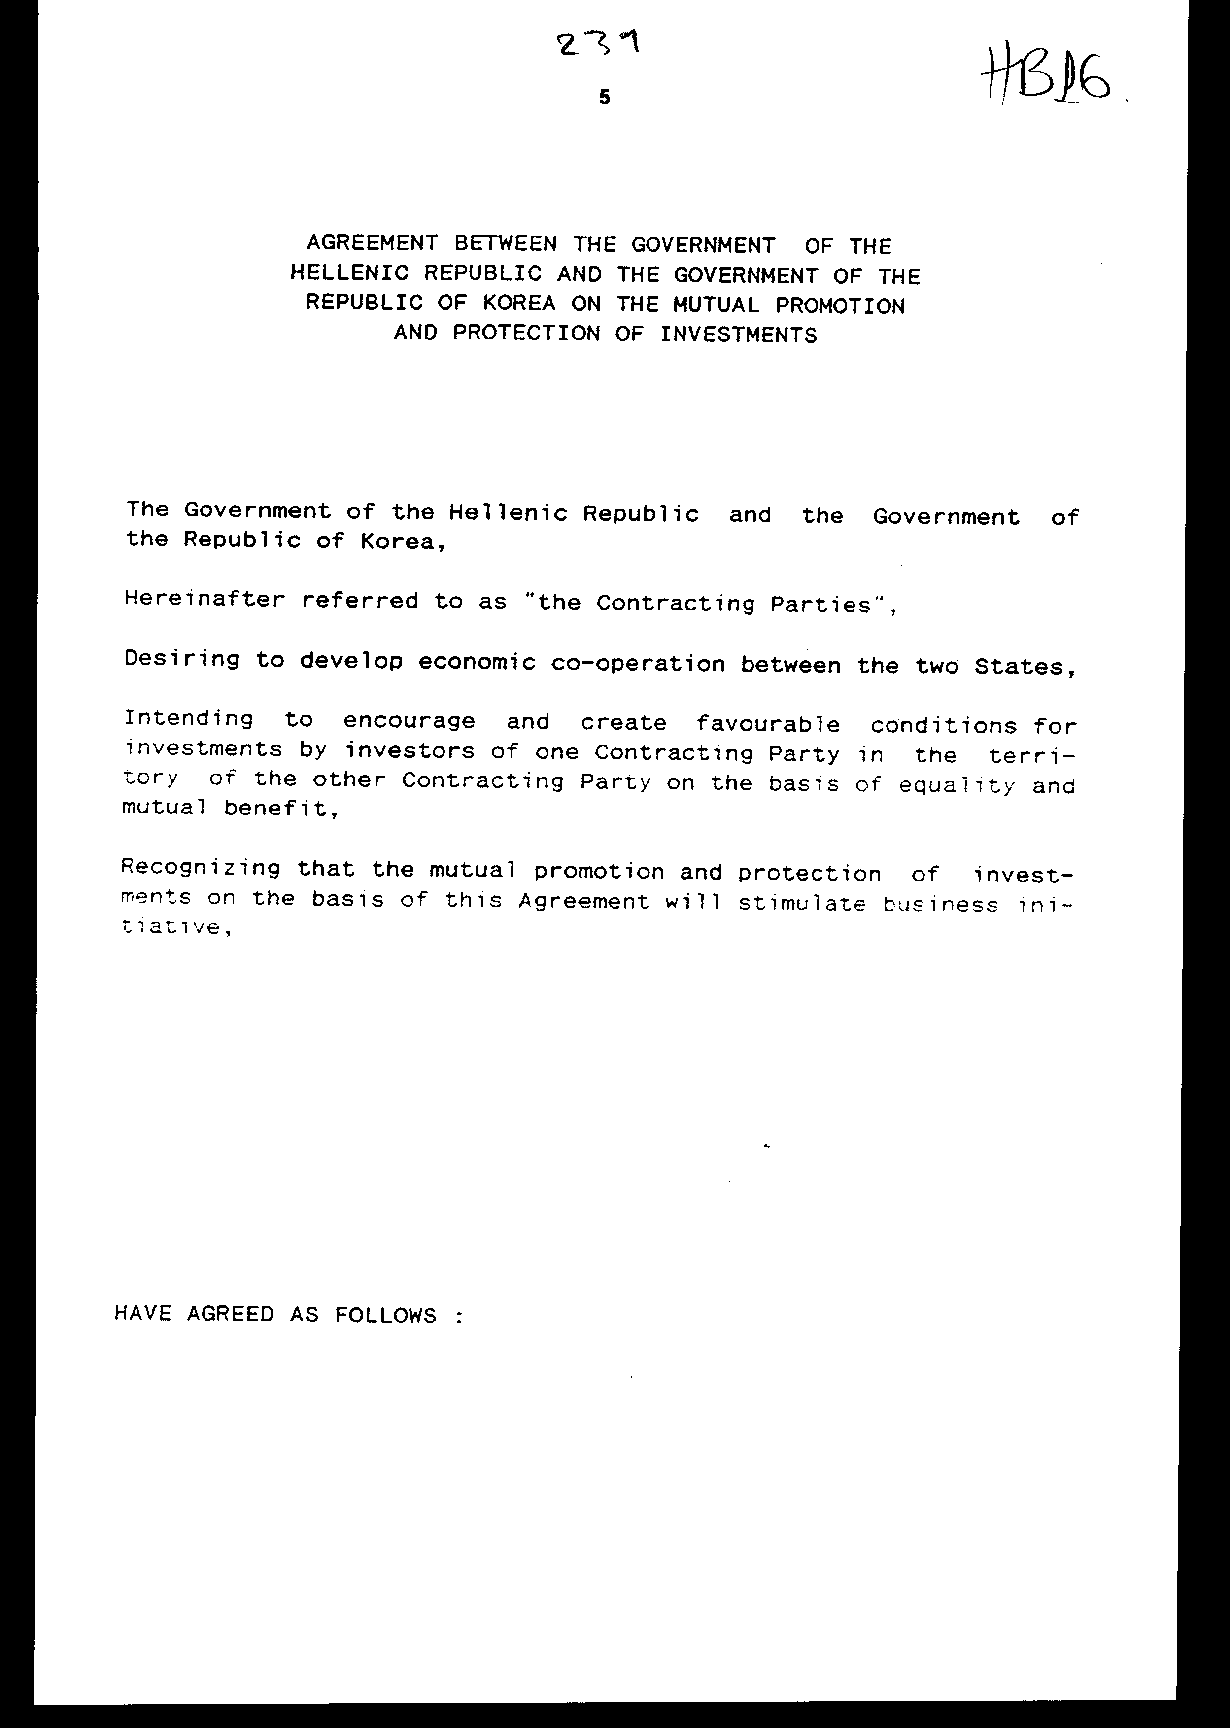
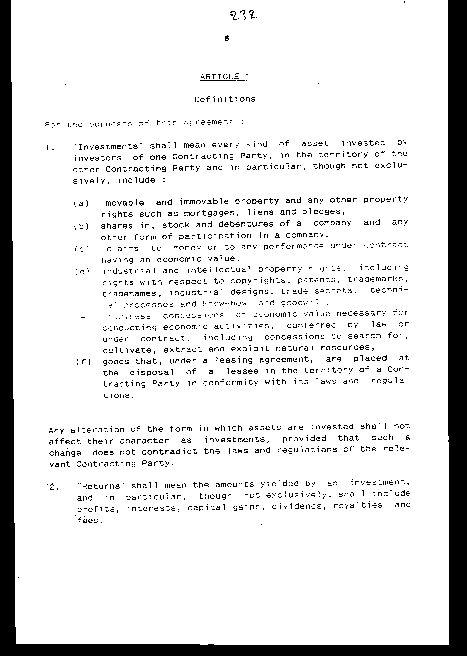

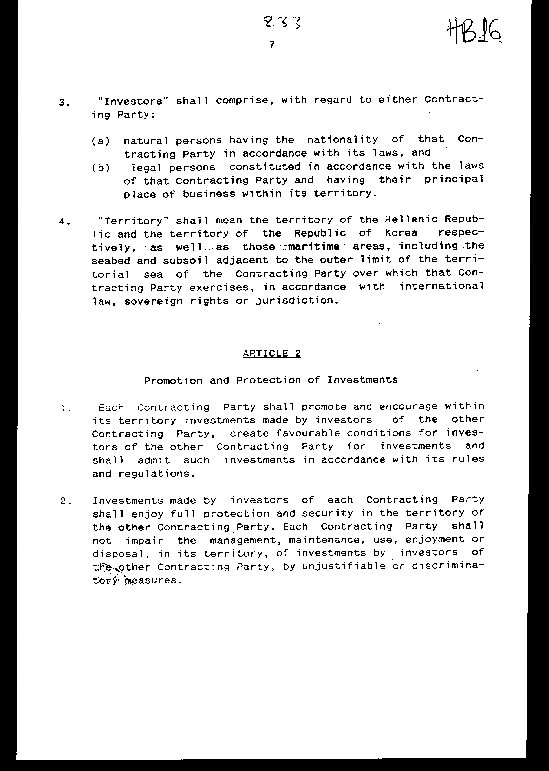
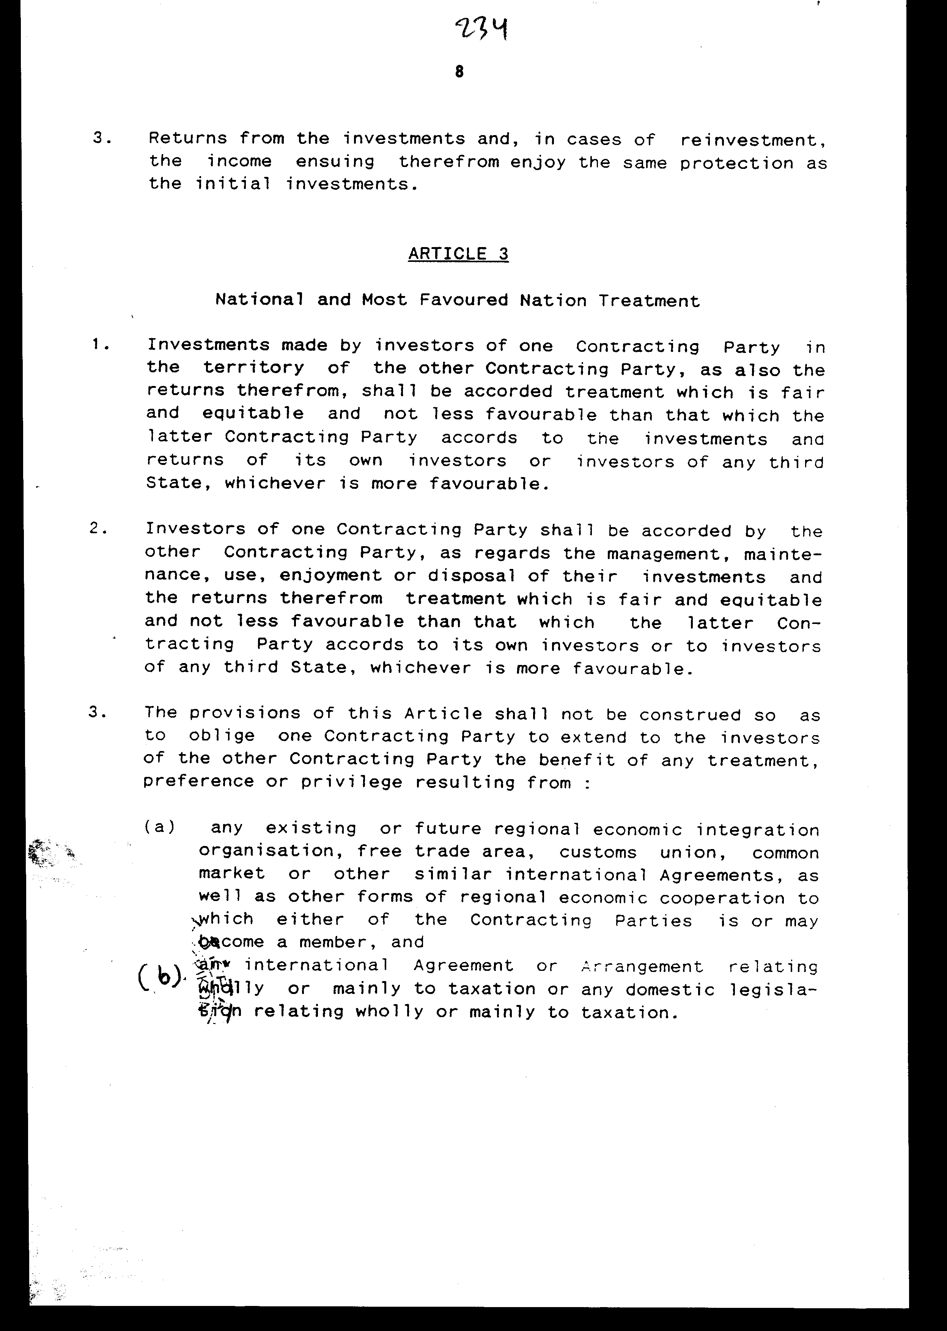
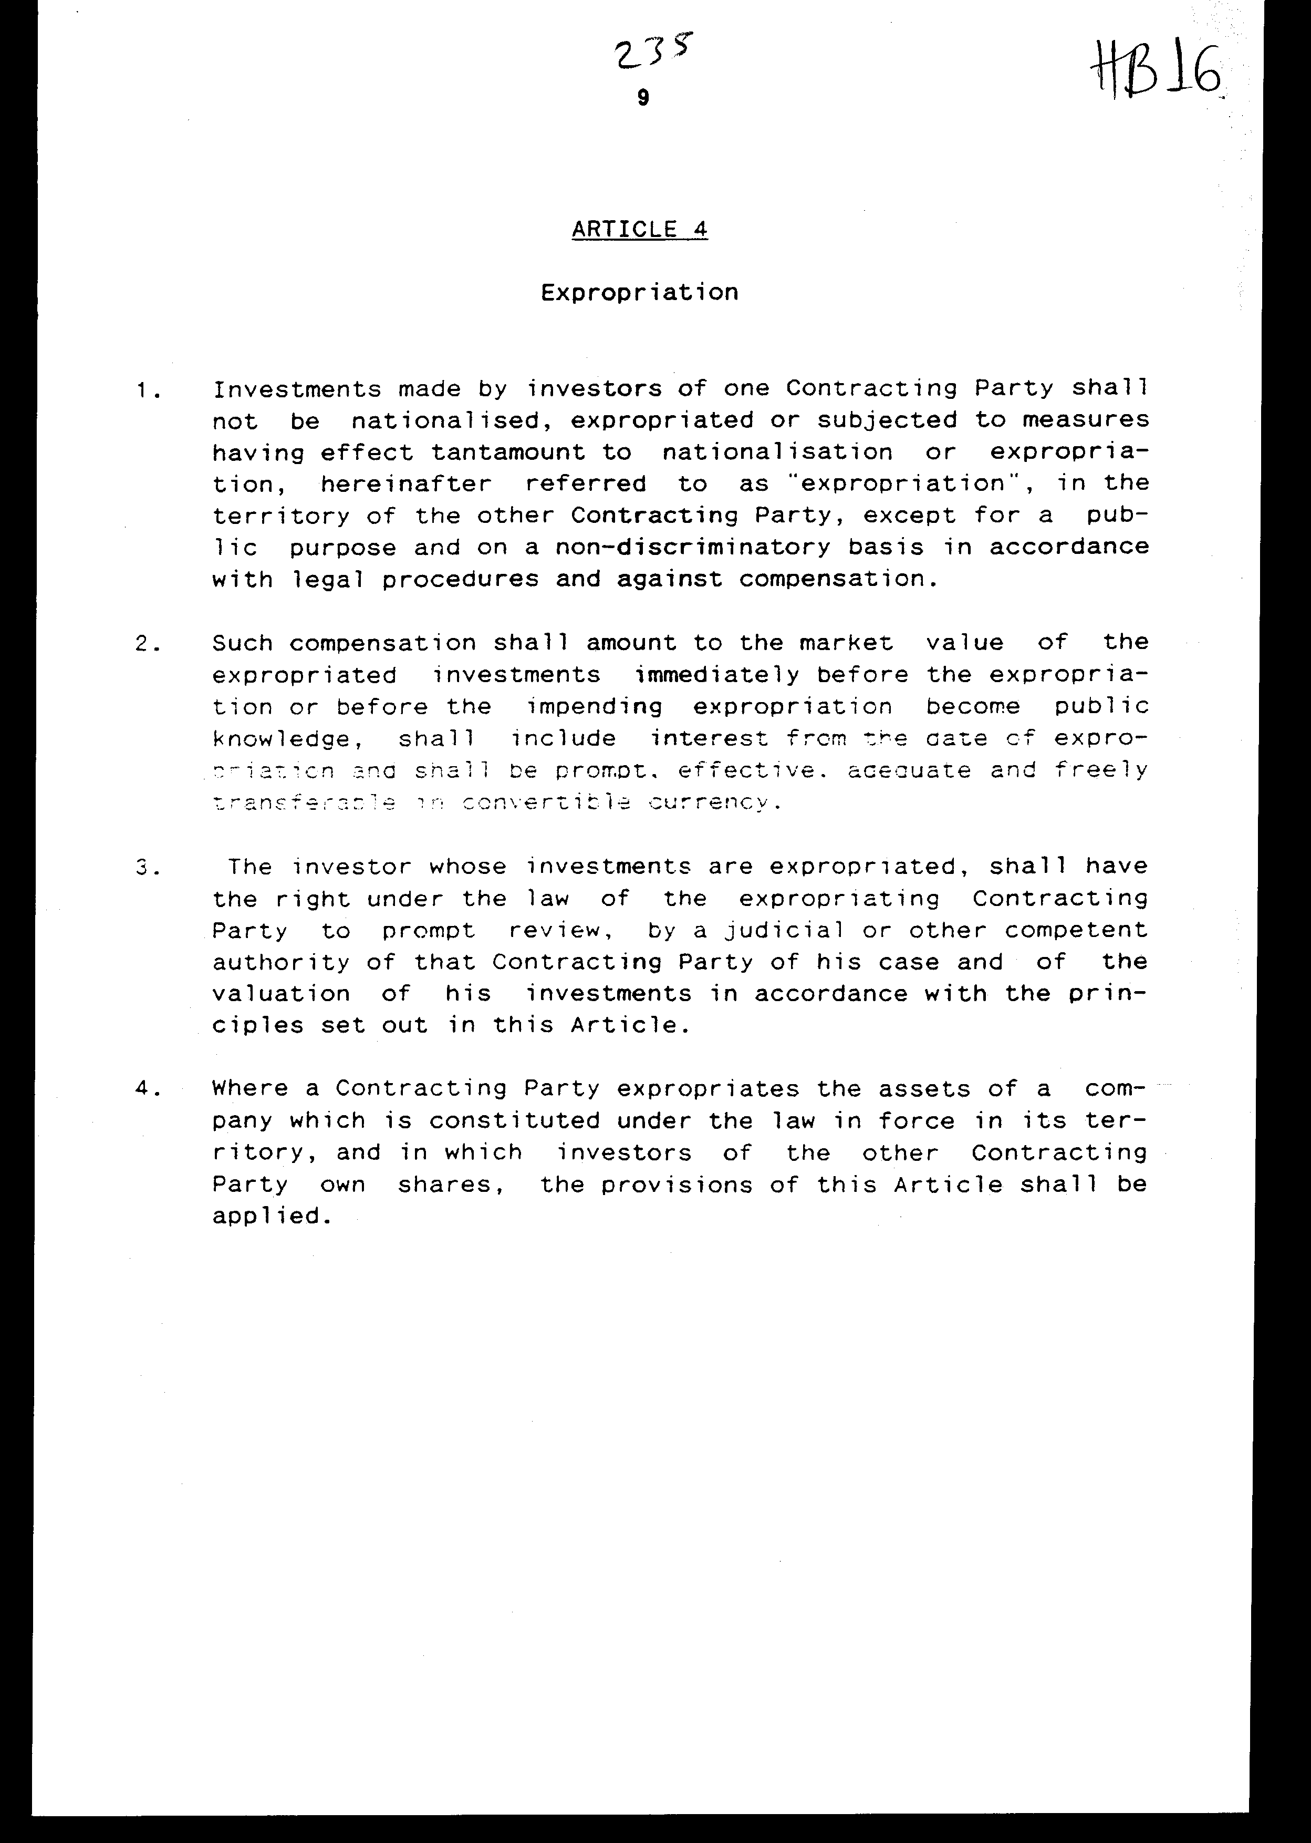
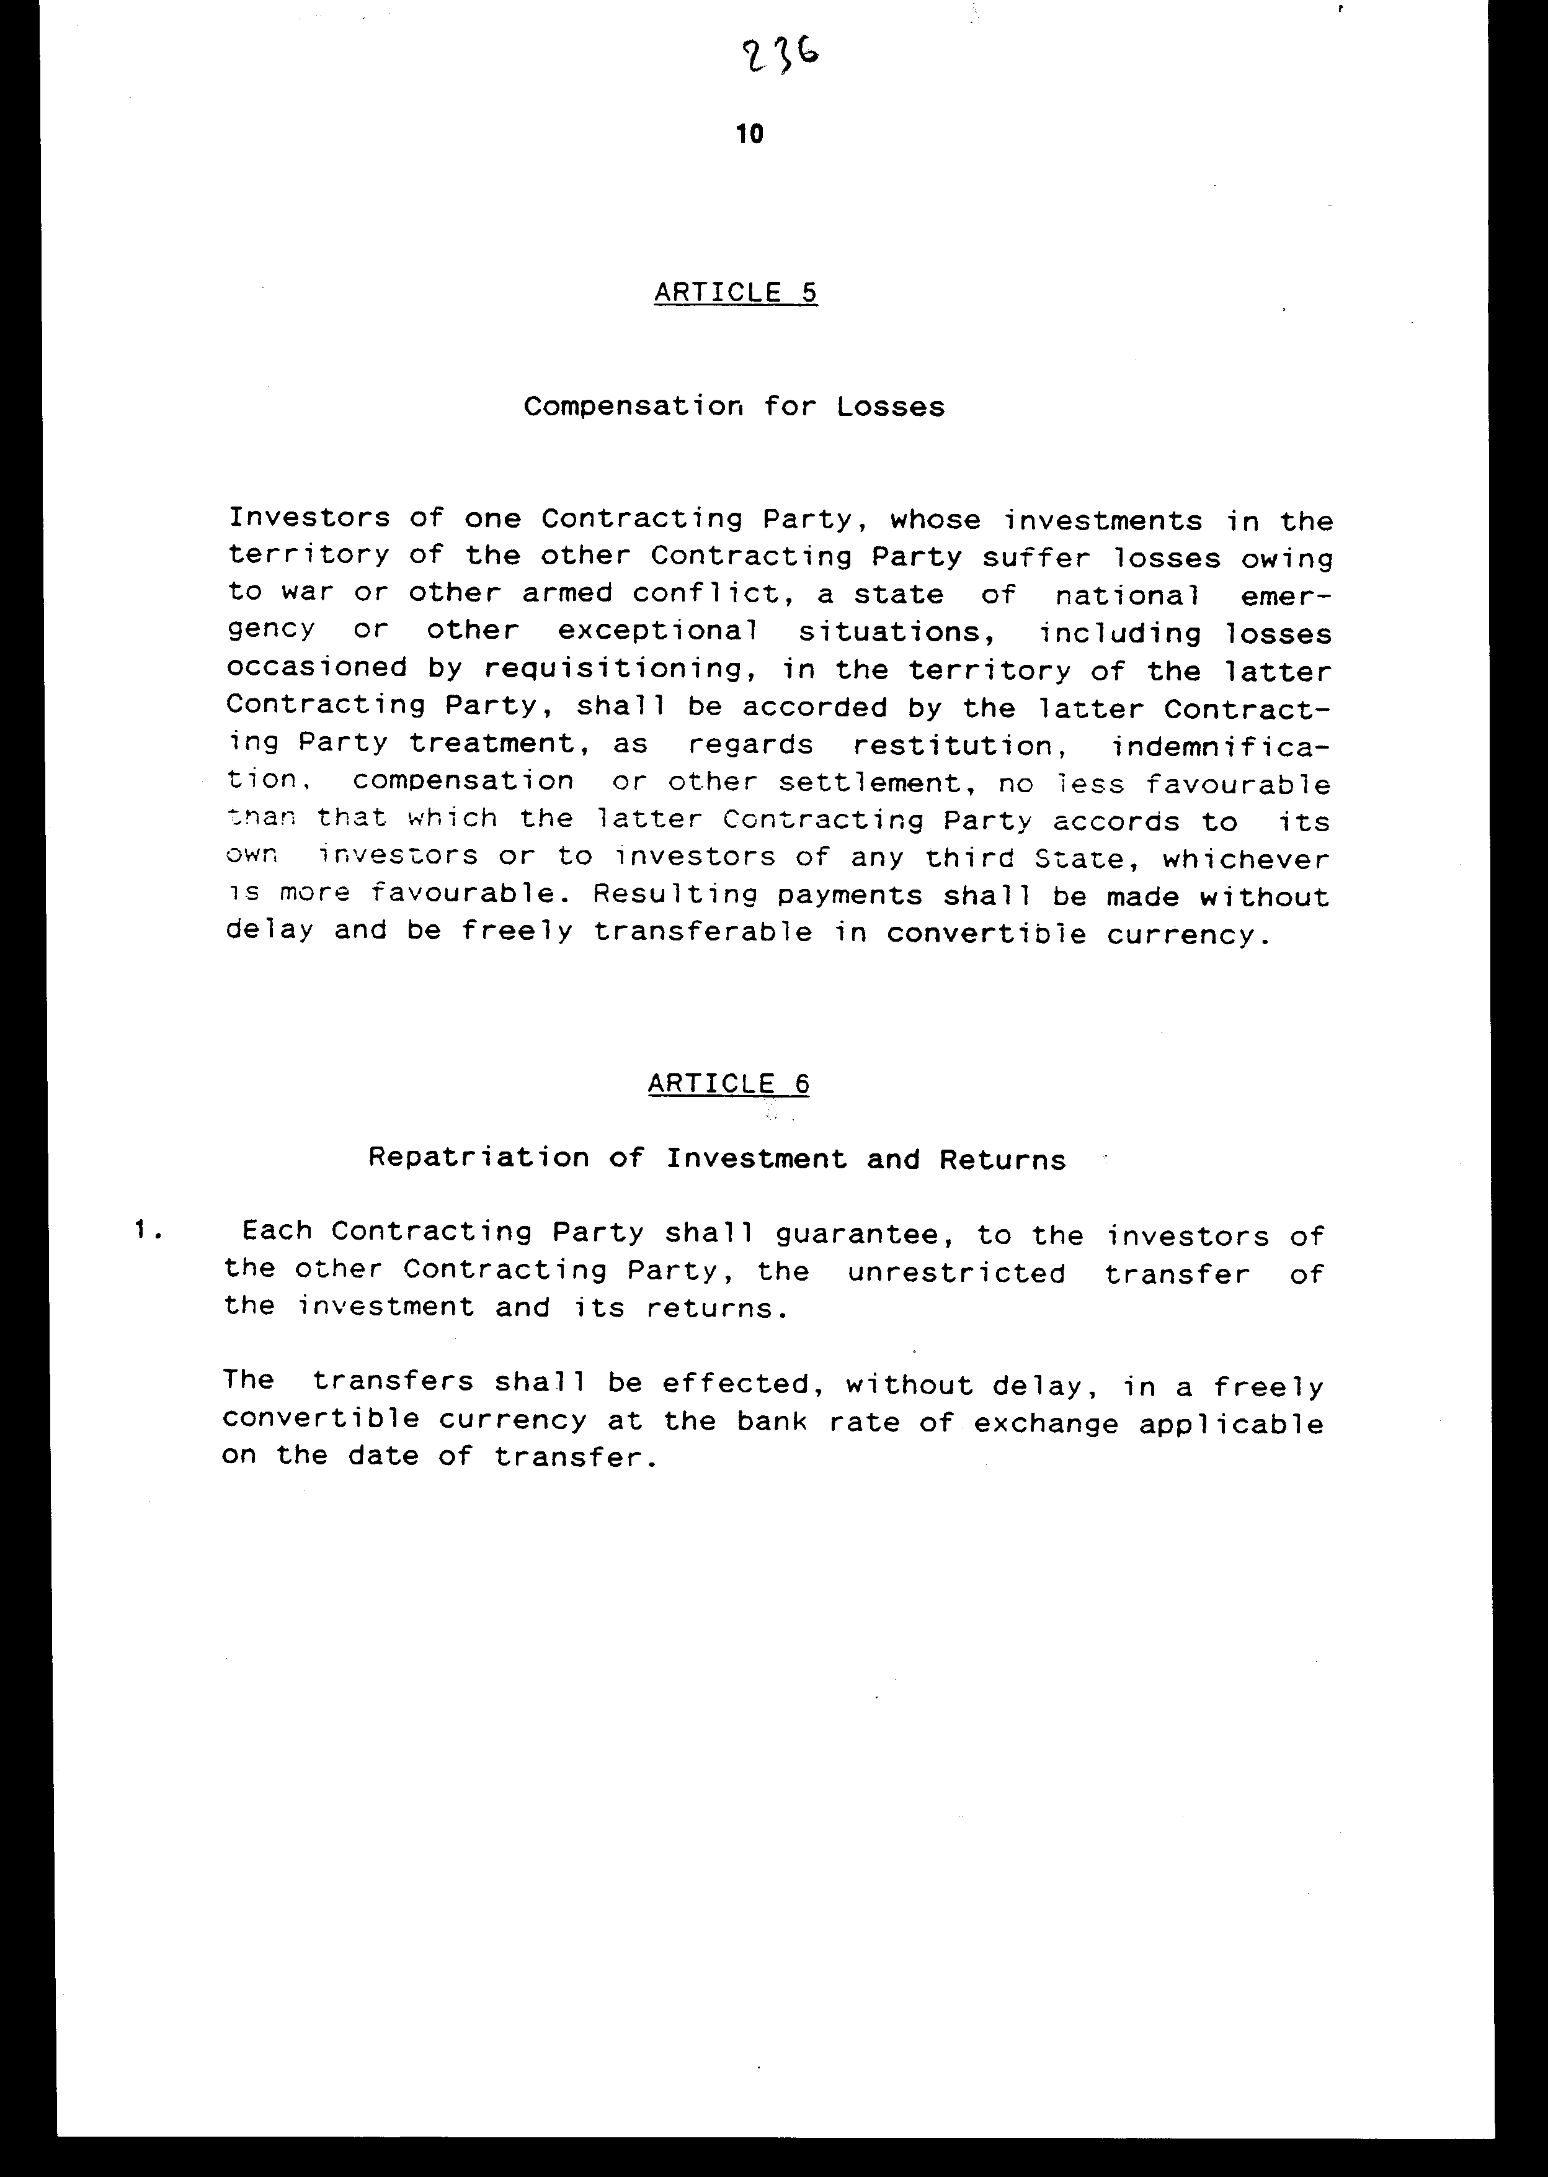
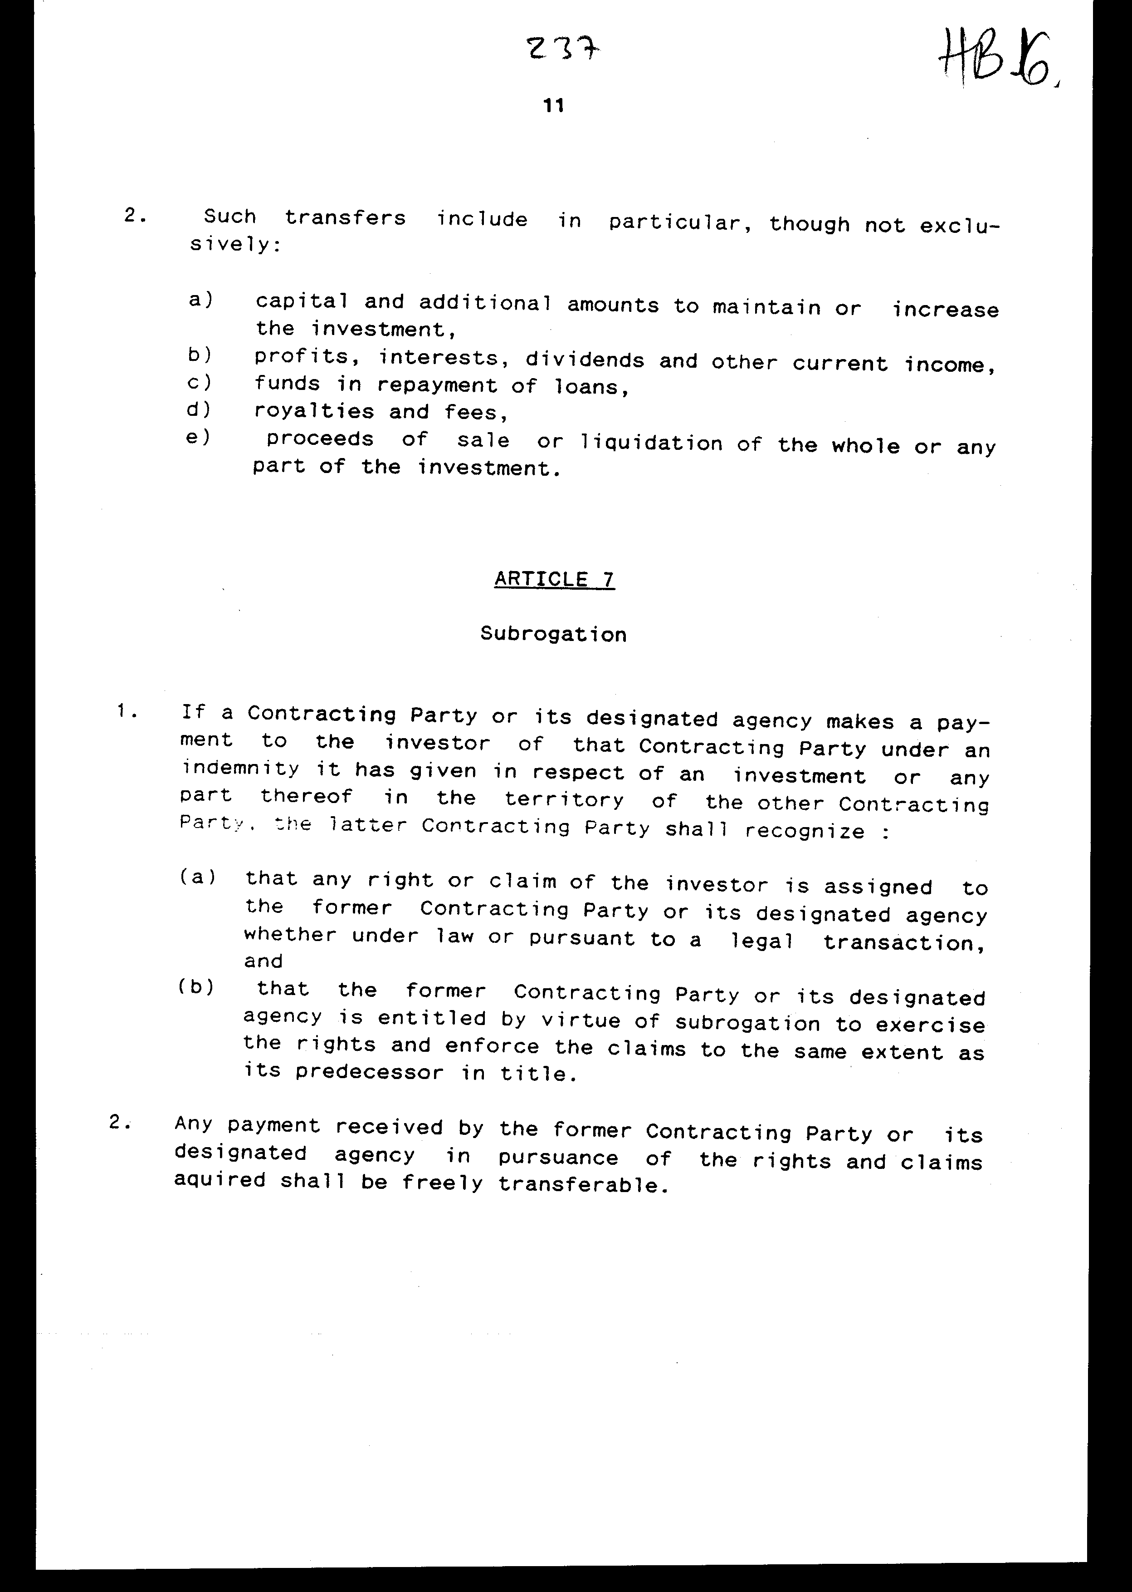
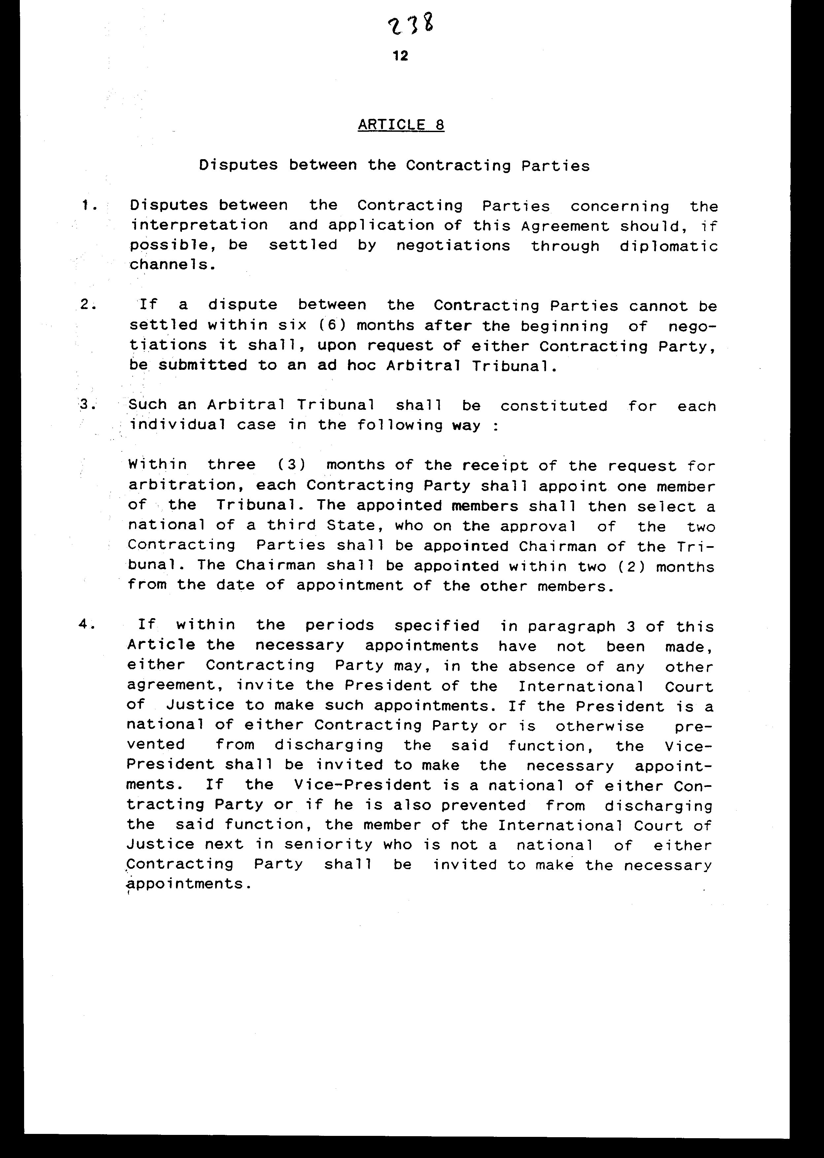
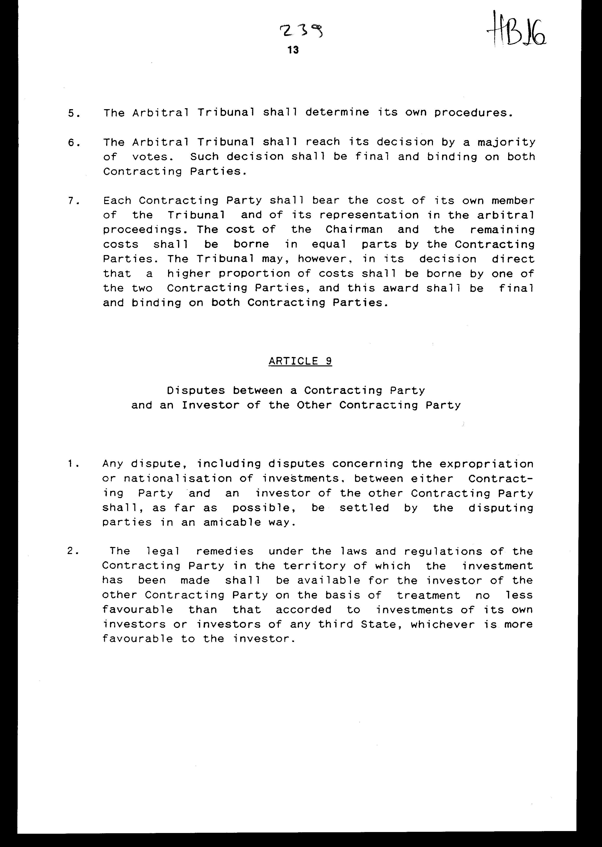
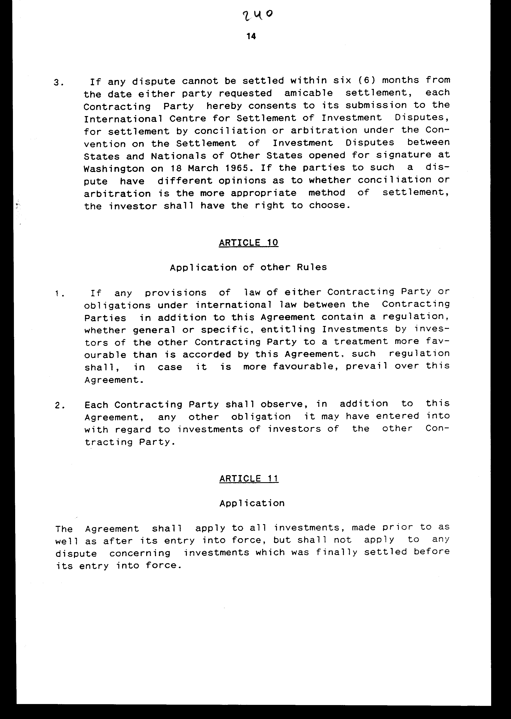
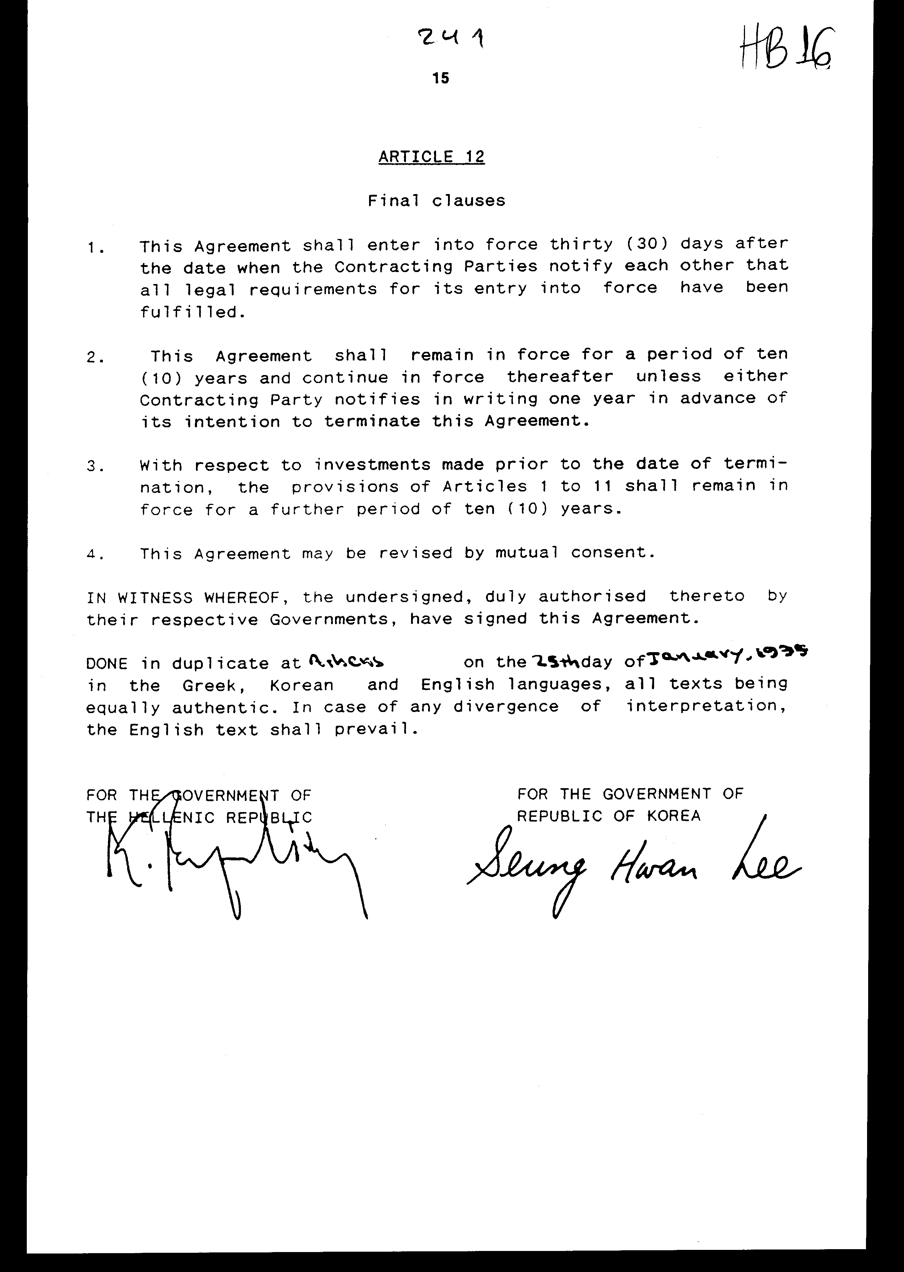

Άρθρο δεύτερο¶
Η ισχύς του νόμου αυτού αρχίζει από τη δημοσίευσή του στην Εφημερίδα της Κυβερνήσεως και της Συμφωνίας που κυρώνεται από την ολοκλήρωση των προϋποθέσεων του άρθρου 12 αυτής.¶
Αθήνα, 13 Απριλίου 1995¶
ΟΙ ΥΠΟΥΡΓΟΙ¶
ΕΞΩΤΕΡΙΚΩΝΕΘΝΙΚΗΣ ΟΙΚΟΝΟΜΙΑΣ¶
Κ. ΠαπούλιαςΓ. Παπαντωνίου¶

ΕΙΔΙΚΗ ΕΚΘΕΣΗ¶
(Άρθρο 75 παρ. 3 του Συντάγματος)¶

στο σχέδιο νόμου "Κύρωση Συμφωνίας μεταξύ των Κυβερνήσεων της Ελληνικής Δημοκρατίας και της Δημοκρατίας της Κορέας για την αμοιβαία προώθηση και προστασία των επενδύσεων"¶

1. Στο άρθρο 4 της Συμφωνίας προβλέπεται η καταβολή αποζημιώσεως, σε περίπτωση απαλλοτριώσεως (ή εθνικοποιήσεως) της επενδύσεως από το Συμβαλλόμενο Μέρος στο οποίο είναι εγκατεστημένη η επένδυση. Το ύψος της αποζημιώσεως εξαρτάται από την αγοραία αξία της συγκεκριμένης επενδύσεως, συνεπώς, εφόσον το Ελληνικό Δημόσιο προβεί σε απαλλοτρίωση κορεατικής επενδύσεως, θα προκύψει δαπάνη, η οποία δεν είναι δυνατόν να υπολογισθεί εκ των προτέρων και θα βαρύνει τον Κρατικό Προϋπολογισμό του οικείου οικονομικού έτους.¶
2. Στο άρθρο 5 της Συμφωνίας προβλέπεται η υποχρέωση αποκατάστασης, αποζημίωσης ή άλλου είδους επανόρθωσης των ζημιών που, ενδεχομένως, θα υποστούν επενδύσεις, λόγω πολέμου, αναταραχών κ.λπ. στο έδαφος του Συμβαλλόμενου Μέρους στο οποίο είναι εγκατεστημένες (στην προκειμένη περίπτωση σε ελληνικό έδαφος), εφόσον το εν λόγω Συμβαλλόμενο Μέρος προβεί σε αποκατάσταση, αποζημίωση ή άλλου είδους επανόρθωση των ζημιών των επενδύσεων των ιδίων επενδυτών του ή των επενδυτών τρίτου κράτους.¶
Στην περίπτωση αυτή θα προκύψει δαπάνη για το Ελληνικό Δημόσιο, η οποία δεν είναι δυνατόν να υπολογισθεί εκ των προτέρων και θα βαρύνει τον Κρατικό Προϋπολογισμό του οικείου οικονομικού έτους.¶
3. Στο άρθρο 8 της Συμφωνίας προβλέπεται το ενδεχόμενο προσφυγής στη διεθνή διαιτησία σε περίπτωση διαφορών που είναι δυνατόν να ανακύψουν μεταξύ Ελλάδος και Κορέας όσον αφορά την ερμηνεία ή την εφαρμογή της Συμφωνίας και εφόσον αυτές δεν διευθετηθούν φιλικά.¶
Στην περίπτωση αυτή, θα προκύψει δαπάνη για το Ελληνικό Δημόσιο, η οποία δεν είναι δυνατόν να υπολογισθεί εκ των προτέρων, δεδομένου ότι οι αμοιβές των διαιτητών συνδέονται με τον αριθμό των ωρών που απασχολούνται για την επίλυση της διαφοράς, καθώς και με το επίδικο αντικείμενο.¶
Εφόσον προκύψει δαπάνη, αυτή θα βαρύνει τον Κρατικό Προϋπολογισμό του οικείου οικονομικού έτους.¶
4. Στο άρθρο 9 της Συμφωνίας προβλέπεται η παραπομπή στη διεθνή διαιτησία διαφοράς, που δεν είναι δυνατόν να διευθετηθεί φιλικά, μεταξύ Συμβαλλόμενου Μέρους (στην προκειμένη περίπτωση της Ελλάδας) και επενδυτή του άλλου Συμβαλλόμενου Μέρους (Κορεάτη επενδυτή, στη συγκεκριμένη περίπτωση).¶
Στην περίπτωση αυτή ισχύει ό,τι και για το άρθρο 8 της συμφωνίας, συνεπώς, εφόσον προκύψει δαπάνη, αυτή δεν είναι δυνατόν να υπολογισθεί εκ των προτέρων και θα βαρύνει τον Κρατικό Προϋπολογισμό του οικείου οικονομικού έτους.¶
Η παραπάνω δαπάνη, η οποία ενδέχεται να προκληθεί, θα αντιμετωπισθεί από τις εγγεγραμμένες πιστώσεις στον Προϋπολογισμό του Υπουργείου Εθνικής Οικονομίας.¶
Αθήνα, 13 Απριλίου 1995¶
ΟΙ ΥΠΟΥΡΓΟΙ¶
ΕΘΝΙΚΗΣ ΟΙΚΟΝΟΜΙΑΣΟΙΚΟΝΟΜΙΚΩΝ¶
Γ. Παπαντωνίου Α. Παπαδόπουλος¶

Αριθμ. 54/12/1995¶

ΕΚΘΕΣΗ¶
Γενικού Λογιστηρίου του Κράτους¶
(άρθρο 75 παρ. 1 του Συντάγματος)¶

στο σχέδιο νόμου του Υπουργείου Εθνικής Οικονομίας "Κύρωση Συμφωνίας μεταξύ των Κυβερνήσεων της Ελληνικής Δημοκρατίας και της Δημοκρατίας της Κορέας για την αμοιβαία προώθηση και προστασία των επενδύσεων"¶

Με τις διατάξεις του νομοσχεδίου κυρώνεται και έχει την ισχύ που ορίζει το άρθρο 28 παρ. 1 του Συντάγματος η Συμφωνία μεταξύ των Κυβερνήσεων της Ελληνικής Δημοκρατίας και της Δημοκρατίας της Κορέας για την αμοιβαία προώθηση και προστασία των επενδύσεων, που υπογράφηκε στην Αθήνα την 25η Ιανουαρίου 1995 και προβλέπει τα εξής:¶
1. Τη δημιουργία ευνοϊκών συνθηκών από το κάθε Κράτος-Μέρος για την προώθηση και πραγματοποίηση στο έδαφος του επενδύσεων από το άλλο Κράτος-Μέρος, με την παραχώρηση δίκαιης μεταχείρισης στους επενδυτές του άλλου Μέρους και όχι λιγότερο ευνοϊκής από εκείνη που επιφυλάσσει για τους ίδιους του επενδυτές του αναφορικά με την διαχείριση, συντήρηση, χρήση, εκμετάλλευση ή διάθεση των επενδύσεών τους (άρθρα 1-3).¶
2. Την καταβολή αποζημίωσης από το κάθε Κράτος-Μέρος σε περίπτωση εθνικοποίησης ή απαλλοτρίωσης που τυχόν θα επιβληθεί στο έδαφός του στις επενδύσεις του άλλου Μέρους ένεκα δημοσίου συμφέροντος. Επίσης, την καταβολή αποζημίωσης από κάθε Κράτος-Μέρος για ζημίες που τυχόν θα προκληθούν στο έδαφός του στις επενδύσεις του άλλου Μέρους λόγω πολέμου, ένοπλης σύγκρουσης κ.λπ. (άρθρα 4-5).¶
3. Τη μεταφορά από κάθε Κράτος-Μέρος των πληρωμών των σχετικών με τις επενδύσεις του στο έδαφος του άλλου Μέρους και απόδοση αυτών σε ελεύθερα μετατρέψιμο συνάλλαγμα, χωρίς αδικαιολόγητες καθυστερήσεις (άρθρα 6-7).¶
4. Την επίλυση των διαφορών που τυχόν θα ανακύψουν μεταξύ των Συμβαλλόμενων Κρατών από τις παραπάνω επενδύσεις τους ή από την ερμηνεία της κυρούμενης Σύμβασης, με διαπραγματεύσεις μεταξύ τους και σε περίπτωση που δεν επέλθει συμφωνία, με προσφυγή σε διαιτητικό δικαστήριο ή το Διεθνές Κέντρο για το διακανονισμό των διαφορών από επενδύσεις. Σε περίπτωση προσφυγής στη διαιτησία κάθε Συμβαλλόμενο Μέρος φέρει τη δαπάνη του διαιτητή, που όρισε το ίδιο, καθώς και της εκπροσώπησης του στη διαιτητική διαδικασία. Τη δαπάνη του προέδρου και κάθε άλλη δαπάνη φέρουν τα Συμβαλλόμενα Μέρη εξίσου (άρθρα 8-11).¶
5. Τη διάρκεια ισχύος της Σύμβασης για δέκα (10) χρόνια, και πλέον, εφόσον δεν καταγγελθεί από τα Συμβαλλόμενα Μέρη (άρθρο 12).¶
Από τις προτεινόμενες διατάξεις ενδέχεται να προκληθεί δαπάνη σε βάρος του Κρατικού Προϋπολογισμού από την καταβολή αποζημίωσης για την επανόρθωση τυχόν ζημιών, που θα υποστούν στο Κράτος μας οι επενδύσεις του άλλου Μέρους λόγω πολέμου, απαλλοτρίωσης κ.λπ., καθώς και δαπάνη από την προσφυγή της χώρας στη διαιτησία για την επίλυση τυχόν διαφορών, που θα ανακύψουν με το άλλο Μέρος από την εφαρμογή της κυρούμενης Συμφωνίας. Το ύψος των δαπανών αυτών δεν μπορεί να καθορισθεί, γιατί εξαρτάται από πραγματικά περιστατικά.¶
Αθήνα, 30 Μαρτίου 1995¶
Ο Γενικός Διευθυντής¶
Δημήτριος Δρίτσας¶ LAYOUT 000

